Pour un désherbage facile, efficace, écologique et sécurisé
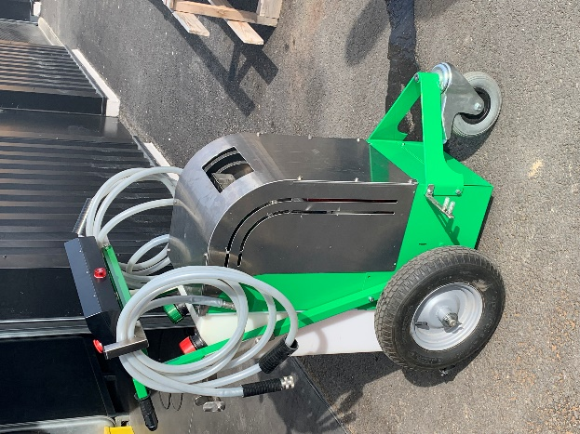
La méthode la plus efficace, sécurisante par pulvérisation de vapeur sur les « herbes non désirées ». Grâce à notre expérience des machines à désherber pour les communes, nous avons conçu pour vous une nouvelle désherbeuse plus compacte et plus accessible aux entreprises privées et collectivités.
FACILE : Très maniable ; elle permet grâce à sa roue multidirectionnelle à l’avant et sa répartition du poids optimum de circuler sans effort dans les endroits restreints et difficiles d’accès (trottoirs, ruelles, piscines, cours intérieures, …) Possibilité de désherber à la lance ou bien avec la rampe fil d’eau (en option)
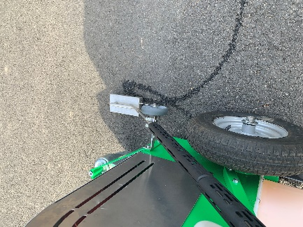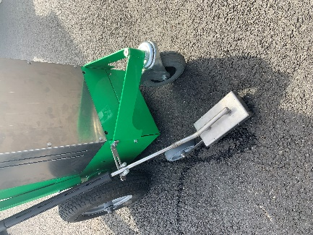
EFFICACE : Grâce à un traitement à la sortie de l’hiver, il est possible de réduire le nombre de passages à l’année pour le désherbage. La chaleur de la vapeur est appliquée sur la plante et créé un étouffement en partie foliaire. Les ressources de la plante étant rares à cette période de l’année, elle s’en retrouve affaiblie et sera détruite après 2-3 passages supplémentaires (immédiatement au stade de plantule)
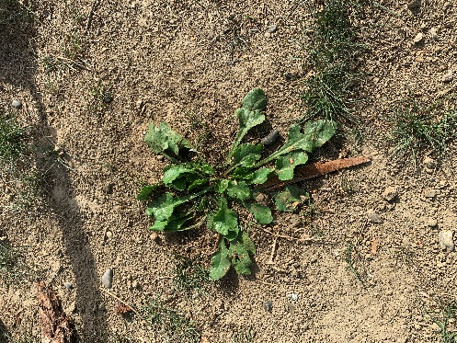
ECOLOGIQUE : Grâce à ses faibles consommations en eau et en fioul (combustible pour la chaudière), elle est la plus économe et la moins polluante du marché. Cela lui confère donc une plus grande autonomie en étant très compacte.
SECURISANTE : Avec le port d’EPI obligatoires (Gants, chaussures de sécurité, gilets fluos, …) cette machine ne présente aucun risque à son utilisateur et son environnement. Pas de risques d’incendies causées par les flammes, de brûler des portails en PVC ou bois (avec des désherbeuses à flammes ou air chaud), pas de déstructuration des sols avec un engin mécanique.
Machine gérée par un automate permettant d’être complètement guidé pour l’utilisation de la machine.
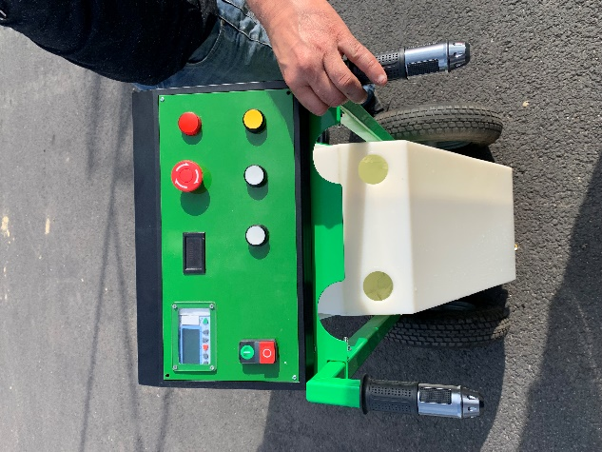
Utilisation 100% autonome (2 jours d’autonomie électrique)
Sa polyvalence permet également des opérations de nettoyage, démoussage et désinfection grâce aux propriétés de la vapeur

